Eine kleine Auswahl von Stellenangeboten für Digitalmediendesigner 5.1.2021
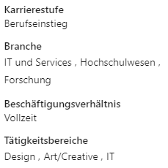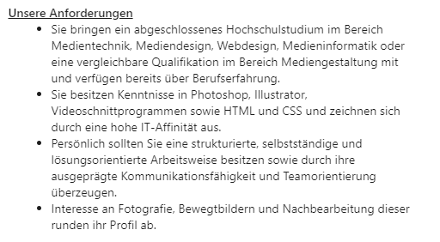
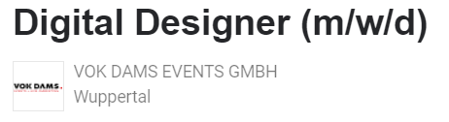Was wir uns wünschen
_Erfahrung in Web Entwicklung idealerweise mit Fokus auf Frontend Umsetzung und/oder digitale Animation
_Ein routinierter und sicherer Umgang mit HTML/CSS, Javascript und Adobe After Effect
_Leistungsbereitschaft und Qualitätsbewusstsein
_Analytisches Denkvermögen
Deine Aufgaben
_Digital Design von Softwarelösungen
_Ideenfindung und Konzeption für digitale Produkte
_Erstellung von innovativen Screendesigns mit hoher Usability
_Technologische Umsetzung nach Kundenspezifikation
